**ASSUNTO :. INDICO AO DEPARTAMENTO COMPETENTE, QUE SEJA REALIZADO ESTUDOS PARA ERRADICAÇÃO DE ESPÉCIE ARBÓREO LOCALIZADO EM FRENTE A DELEGACIA DE ENSINO NA AVENIDA SANTO ANTÔNIO.**

**DESPACHO:.**

**SALA DAS SESSÕES ____/____/_____**

**PRESIDENTE DA MESA**

**INDICAÇÃO Nº , DE 2021**

**SENHOR PRESIDENTE,**

**SENHORES VEREADORES,**

INDICO ao Exmo. Senhor Prefeito Municipal, Dr. Paulo de Oliveira e Silva para que, junto ao departamento competente, realize estudos para erradicação de espécie arbóreo localizado em frente a Delegacia de Ensino na Avenida Santo Antônio.

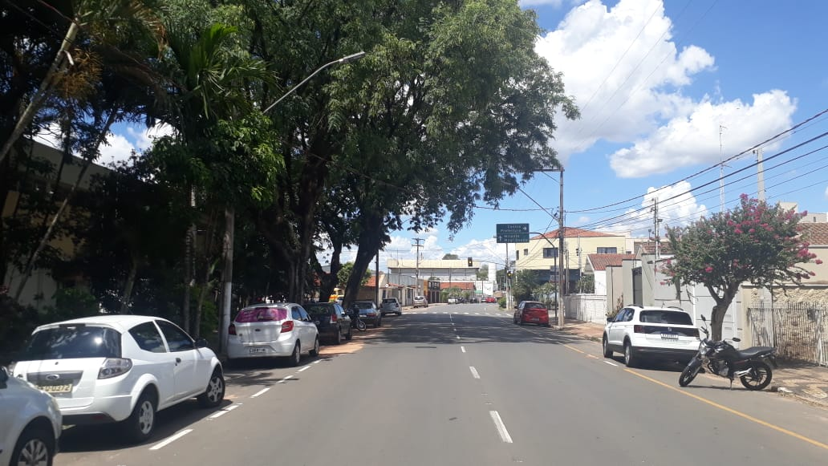

SALA DAS SESSÕES “VEREADOR SANTO RÓTOLLI”, aos 27 de janeiro de 2021.

**VEREADOR LUIS ROBERTO TAVARES**